**Поняття про соціальні процеси.**

Типи руху матерії у філософії: Фізичний Хімічний Біологічний Соціальний

**Соціальні процеси і соціальні системи**

Соціальні процеси – процеси руху матерії у соціумі ,процеси, що відбуваються у соціальних системах.

Соціальні процеси: Економічні Політичні Демографічні Гендерні

**Демографічні процеси**

Демографічні процеси - процеси географічного переміщення мас людей, а також зміни вікової та гендерної структури їх популяції.

**Гендерні процеси**

Гендерні процеси – процеси взаємодії людей різної статі відтворення популяції виду Homo Sapiens.

Соціум – спосіб існування популяції біологічного виду Homo Sapiens.

Соціальна система – певна абстракція, призначена для підвищення ефективності моделювання процесів у соціумі.

**Основні поняття теорії систем**

Система – множина взаємозв'язаних елементів будь-якої природи, що **цікавлять дослідника,** упоряднених (структурованих) по відношенням, і діючих одночасно для досягнення єдиної мети.

**Властивості системи**

**Цілісність** (Система існує як єдине ціле, цілісність породжує елементи системи)

**Наявність елементів** (Елемент – найменша ланка системи. Внутрішня структура такої ланки не розглядається на обраному рівні аналізу)

**Неадитивність** (Сукупне функціонування зв'язаних елементів породжує нові властивості цілого, яких не було у його елементів)

**Єдність різноманіття форм** (Усі складові існують, оскільки існує сама система як єдине ціле)

**Підсистема** (Система, яка є частиною більш складної системи)

**Оточуюче середовище** (Сукупність інших систем, що мають вплив на систему, що розглядається)

**Структура** (Сукупність елементів та їх зв'язків, що визначають внутрішню організацію цілісної системи)

**Ієрархічність** (Будь-який елемент декомпозиції системи може розглядатись як окрема система і частина цілого)

**Неперервність функціонування** (Система існує, поки вона функціонує)

**Саморозвиток** (Внутрішнє джерело розвитку – це виникнення і розв'язання суперечностей в процесі збільшення внутрішнього розмаїття)

**Рівень необхідного розмаїття** (Штучне обмеження розмаїття призводить до застою та деградації системи)

**Цілеспрямованість** (Система має ціль свого розвитку і рухається в цьому напрямку)

**Керованість** (Свідома організація цілеспрямованого функціонування системи та її елементів)

**Самоорганізація** (Адаптивність, стійкість, стан динамічної рівноваги, диференціація, лабільність)

**Принципова невизначеність розвитку** (Конкретний шлях еволюції системи невідомий. Прогнозується лише загальний напрям розвитку)

**Основний принцип дослідження систем**

* Основний принцип дослідження систем – формування, вивчення та застосування адекватних математичних моделей.
* Адекватність моделі – здатність моделі до вирішення задач прогнозування на відповідному історичному етапі розвитку.

**Математична модель** – це уявна конструкція, що певним чином замінює систему, що досліджується.

**Особливості математичних моделей**

Характерна особливість математичної моделі – наявність числових параметрів, що характеризують стан елементів системи, «інтенсивність» зв'язків між ними, а також зв'язків між системою та навколишнім середовищем.

**Задачі, побудовані на базі математичних моделей**

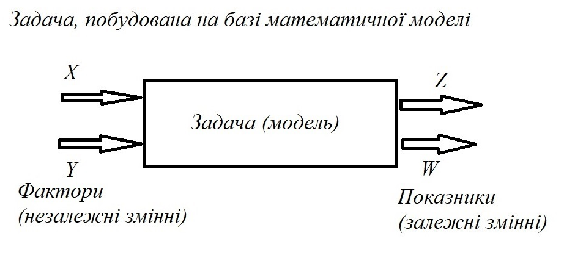

**Класифікація задач**

**Пряма задача (**задача прогнозування)

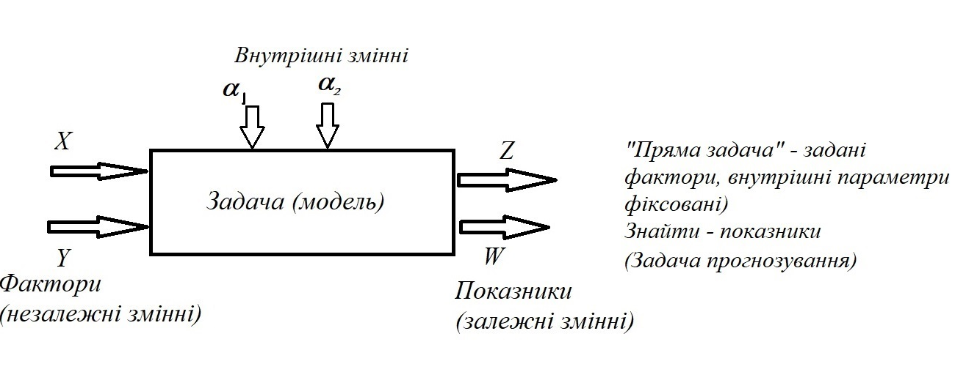

**Обернена задача** (задача навчання)

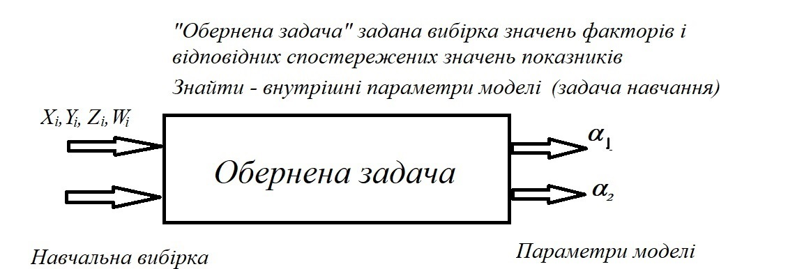

**Класифікація моделей: дискретна, неперервна, статична, динамічна, структурна, функціональна, детермінована , стохастична, емпірична(сурогатна) , теоретична(змістовна).**

**Труднощі у формуванні змістовних економічних моделей**

Неможливість застосовувати принципи подібності та масштабованості для економічних явищ та процесів.

Неможливість проведення «економічних експериментів» в однакових умовах з однаковим набором параметрів економічних процесів.

Брак достовірної інформації про економічні процеси.

**Схема побудови якісних моделей для прогнозування**

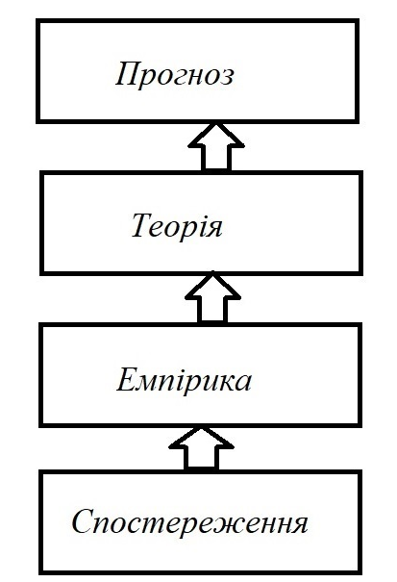

Економічна сфера

Виробнича

Невиробнича

**Роль людини у суспільному виробництві**

Сутність взаємодії між суспільством та економічною системою визначає **двоїсту роль** людини у суспільному виробництві — як агент виробничого процесу, тобто як об’єкта і як суб’єкта, заради котрого цей процес, власне, і здійснюється. Кожна особа виконує подвійну роль: з одного боку, як **споживач**, а з другого — як **виробник**.

**Загальна схема економічного процесу**

Зображення, що містить схема, ряд, текст, знімок екрана

Вміст, створений ШІ, може бути неправильним.Зображення, що містить текст, схема, Шрифт, знімок екрана

Вміст, створений ШІ, може бути неправильним.

Зображення, що містить текст, схема, знімок екрана, ряд

Вміст, створений ШІ, може бути неправильним.

**Основні та оборотні фонди**

**Основні виробничі фонди** (ОВР) протягом тривалого часу обслуговують процес виробництва, зберігаючи свою натуральну форму й зношуючись частково, беруть участь в утворенні вартості виробленого в поточному році продукту. Просте відтворення (відновлення) основних виробничих фондів здійснюється за рахунок амортизаційних відрахувань, розширене — за рахунок капітальних вкладень та, частково, амортизаційного фонду.

**Оборотні фонди** — предмети праці. Вони деталізуються як виробничі запаси та предмети праці, котрі, зокрема, входять до незавершеної продукції.

**Потоки продуктів і ресурсів в економіці**

**Зображення, що містить текст, знімок екрана, схема, Шрифт

Вміст, створений ШІ, може бути неправильним.**

Ресурси

Матеріальні

Нематеріальні

Фінансові

Інтелектуальні

Виробничі **комірки**

Основу економічної системи становлять **виробничі комірки**. Це заводи, фабрики, шахти, родовища, електростанції, сільськогосподарські та інші виробничі підприємства й фірми, наділені господарською самостійністю.

З організаційно-господарського погляду виробнича комірка - це самостійна господарська одиниця, котра наділена правом юридичної особи, функціонує за рахунок власних коштів (засобів), відносно самостійно розпоряджається своїми ресурсами (засобами виробництва, робочою силою та фінансовими засобами) і виробленою продукцією. Як **самокерована система** виробнича комірка складається з керованого об’єкта (робоча сила та виробничий апарат) та керуючої системи (дирекція, функціональні служби, наглядова рада тощо).

**Виробничо-технологічна структура**

Виробничі комірки і виробничо-технологічні зв’язки між ними утворюють **виробничо-технологічну структуру** економічної системи. Ненадійність у виробничо-технологічній взаємодії виробничих комірок, конкуренція на ринках товарів, грошей та робочої сили — об’єктивна основа для утворення об’єднань господарських одиниць (асоціацій, концернів, корпорацій тощо). Утворення об’єднань потребує, у свою чергу, регулюючої функції держави, яка в інтересах споживачів повинна не допускати надмірного монополізму на ринках товарів і послуг, а також на ринках робочої сили та грошей.

**Організаційно-господарська структура**

**Організаційно-господарська структура** економічної системи — це сукупність господарських одиниць та організаційно-господарських зав'язків між ними. Якщо виробничо-технологічні зв’язки є горизонтальними, то організаційно-господарські — вертикальними. Її (цю структуру) можна уявити як багатоповерхову надбудову над виробничо-технологічною структурою.

**Багатоповерхова структура управління**

Перший поверх — орган управління господарських одиниць і прямі вертикальні зв’язки кожного органу управління зі своєю керованою одиницею.

Другий поверх — орган управління об’єднань і вертикальні зв’язки з органами управління відповідних комірок.

Третій поверх — центральні органи управління економічною системою та вертикальні їх зв’язки з органами управління першого та другого поверхів.

Сектори народного господарства

Перший сектор

Виробництво засобів виробництва

Другий сектор

Виробництво предметів споживання

Енергетично-сировинний

Сектор засобів праці

**Галузі народного господарства**

Галузі

Сільське господарство

Промисловість

Будівництво

Транспорт

Зв'язок

**Міжгалузевий народногосподарський комплекс** — це сукупність галузей, підгалузей і виробництв, що перебувають у тісних виробничо-технологічних зв’язках і реалізують важливу національну мету (наприклад, паливно-енергетичний комплекс забезпечує суспільство й економіку паливом та енергією; агропромисловий комплекс — продовольством і сільськогосподарською сировиною).

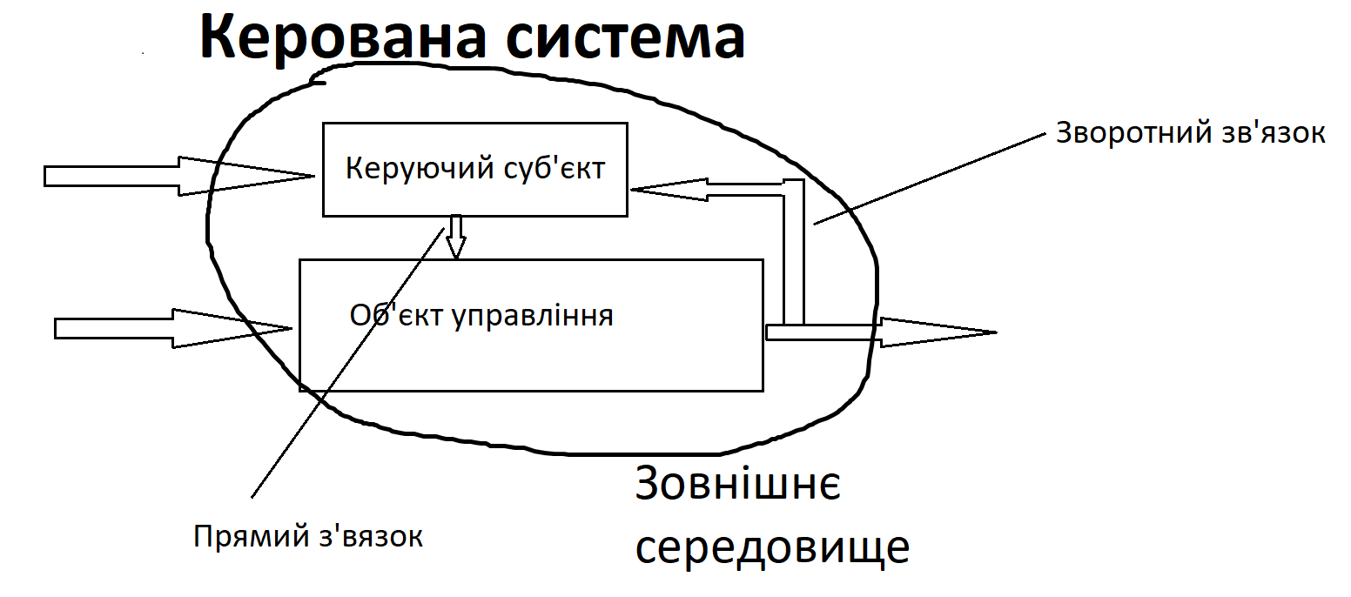

**Складні соціальні системи**

**Емерджентність** як прояв у найяскравішій формі властивості цілісності системи, тобто наявність у системи таких властивостей, які не є притаманними жодному з її елементів, котрий розглядається окремо, поза системою.

**Емерджентність** — це результат виникнення між елементами системи так званих **синергетичних** зв’язків, які забезпечують збільшення загального ефекту до більших обсягів, ніж сума ефектів окремо взятих елементів системи, що діють (функціонують) незалежно. Тому соціальні системи потрібно досліджувати й моделювати зважаючи на синергізм.

**Динамічність** соціальних процесів, що полягає в зміні у часі параметрів і структури соціальних систем під впливом як внутрішніх, так і зовнішніх чинників (навколишнього середовища);

**Невизначеність** щодо розвитку соціальних явищ (процесів). Економічні явища та процеси мають нелінійний, випадковий характер. Невизначеність іманентно притаманна соціальним системам, тому для вивчення їх потрібно застосовувати математичні моделі на базі теорії ймовірностей і математичної статистики, а також на базі теорії нечітких (розпливчастих) множин тощо. Важливою також є розбудова ризикології (науки про ризик) тощо;

**Неможливість** ізолювати процеси, котрі здійснюються в соціальних системах незалежно від процесів у навколишньому середовищі, з тим щоб спостерігати та досліджувати їх окремо.

**Активна реакція** на нові чинники, що з’являються. Спроможність соціальних систем до активних, не завжди передбачуваних дій залежно від ставлення суб’єктів управління та самої системи загалом до цих чинників, способів і методів їх впливу тощо.

**Процес**

Процесом називається певна (тривала) зміна характеристик системи або її підсистем, що виникає в процесі її функціонування.

Класифікація соціальних систем: Економічні Політичні Етнічні

**Економічні системи**

Економічні системи – системи, в яких основними процесами, що розглядаються, є п

роцеси створення, переміщення, розподілення та споживання матеріальних благ та послуг.

**Політичні системи**

Політичні системи – це системи, що вивчають процеси створення підтримання певної ієрархічної структури у соціумі.

**Етнічні системи**

Етнос – спільнота людей, що сприймають інших членів соціуму згідно з певними принципами «свій – чужий».

**Економічні процеси як основна частина соціальних**

**Математична економіка**- Вивчає особливості розвитку соціально-економічних процесів виробництва, розподілу, обміну та споживання матеріальних благ та послуг у соціально-економічних системах

*Об'єкт* – соціально-економічні системи

*Предмет дисципліни* — методологія та методика моделювання,

математичні моделі реальних економічних (соціально-економічних) об’єктів та їх аналіз.

*Мета* - розробка методів моделювання та прогнозування економічних процесів

*Методи* – синергетичний та та системний аналіз та метод моделювання

*Синергетика* – міждисциплінарний напрям науки, що вивчає процеси утворення та самоорганізації у відкритих структурах

В економіці синергетичний ефект проявляється у процесах поділу праці

Економіка буває : Мікроекономіка та Макроекономіка

Мікроекономіка- Вивчає особливості поведінки економічних агентів

* окремі люди

* домогосподарства

* підприємства

Теорія виробництва

Теорія споживання

Агрегування

Теорія рівноваги

Теорія структури ринку

Теорія зовнішніх ефектів

(екстерналій)

Макроекономіка- Економічне зростання, Економічні цикли

Безробіття

Грошовий обіг, ставка процента

Загальний рівень цін, інфляція

Державний бюджет

Торгівельний баланс

**Макроекономічні виробничі функції- неповна вижимка з цього файлу** [**Тема 2_Макроекономічні виробничі функції.pdf**](Тема%202_Макроекономічні%20виробничі%20функції.pdf)

Виробнича функція задає обсяг виробництва (X) продукції в залежності від задіяних капітальних ресурсів (С) та робочої сили (L)

X=F(C,L)

Неокласичні виробничі функції

1. F(0,L)=F(C,0)=0

Зображення, що містить Шрифт, почерк, типографія, дизайн

Вміст, створений ШІ, може бути неправильним.

Зображення, що містить схема, ряд, Графік

Вміст, створений ШІ, може бути неправильним.

**Мультиплікативна виробнича ф-я**

- статична виробнича ф-я з нейтральним технічним прогресом

Середня ефективність використання фондів (фондовіддача) $\frac{X}{C}$

Гранична ефективність використання фондів $\frac{∂F}{∂C}$

Середня продуктивність праці $\frac{X}{L}$

Гранична продуктивність праці $\frac{∂F}{∂L}$

Еластичність випуску продукції за фондами $α_{1}$

Еластичність випуску продукції за робочою силою $α_{2}$

**Коефіцієнти еластичності по капіталу і людським ресурсам**

* Коефіцієнт еластичності функції: на скільки відсотків збільшиться значення функції, якщо значення аргументу збільшиться на 1%.
 ${Kel}_{x}^{F}=\lim_{∆x→0}{\frac{\frac{∆F}{F}}{\frac{∆x}{x}}=\frac{\frac{∂F}{∂x}}{\frac{F}{x}}}$

 + Для мультиплікативної виробничої функції

${Kel}_{C}^{X}=α_{1},{Kel}_{L}^{X}=α_{2}$

**Ізокванти** – лінії рівня функції X=F(C,L), тобто криві, що мають параметричне рівняння F(C,L)=X0, X0=const.

**Метод міжгалузевого балансу( вижимка з файлу**[**МЕ_Тема 3_Модель міжгалузевого балансу.pdf**](МЕ_Тема%203_Модель%20міжгалузевого%20балансу.pdf) **)**

**Сутність моделей міжгалузевого балансу (МГБ)**

Моделі будуються на підставі балансового методу, тобто узгодженні матеріальних, трудових і фінансових ресурсів. •

Під балансовою моделлю мають на увазі систему рівнянь, кожне з яких виражає балансові співвідношення між виробництвом окремими економічними об'єктами обсягів продукції й сукупною потребою в цій продукції.

Розгляньмо деякі відомі види балансових моделей:

часткові матеріальні, трудові й фінансові баланси стосовно до народного господарства чи окремих галузей (регіонів);

міжгалузеві баланси;

матричні техпромфінплани підприємств і фірм.

**Принципова схема міжгалузевого балансу (МГБ)**

**Зображення, що містить текст, число, Шрифт, кросворд

Вміст, створений ШІ, може бути неправильним.**

**Перший квадрант** МГБ — це таблиця **міжгалузевих потоків**. Показники, що містяться на перетині рядків і стовпців, є обсяга ми міжгалузевих потоків продукції xij, i та j — відповідно номери галузей виробників і споживачів

У **другому квадранті** подана кінцева продукція всіх галузей матеріального виробництва, де під кінцевою продукцією мається на увазі продукція, що виходить зі сфери виробництва в кінцеве використання (на споживання та накопичення).

**Третій квадрант** МГБ також характеризує національний дохід, але з боку його вартісного складу — як суму чистої продукції й амортизації; чисту продукцію тлумачать як суму оплати праці та чистого доходу галузей.

**Четвертий квадрант** відбиває розподіл і використання національного доходу

**Основні засади економіко-математичної моделі міжгалузевого балансу (моделі Леонтьєва, моделі «витрати — випуск»).**

Припускається існування n «чистих галузей», що виробляють кожна свій однорідний продукт. Не існує взаємозамінності продуктів.

Для виробництва одиниці продукції в j-й галузі необхідна певна кількість витрат проміжної продукції і-ї галузі, що становить aij, і ця величина не залежить від обсягів виробництва в j-й галузі та є досить стабільною величиною в часі.

Величини aij називають **коефіцієнтами прямих матеріальних витрат** та обчислюють таким чином:

Зображення, що містить Шрифт, текст, ряд, білий

Вміст, створений ШІ, може бути неправильним.

**Основна система рівнянь МГБ**

Зображення, що містить Шрифт, текст, білий, типографія

Вміст, створений ШІ, може бути неправильним. Х_і – валовий випуск і-ї галузі, У_і – чистий продукт і-ї галузі)

В матричному вигляді: X = AX + Y .

Зображення, що містить текст, Шрифт, схема, почерк

Вміст, створений ШІ, може бути неправильним.

Матриця А- **матриця прямих матеріальних витрат**

**Основні задачі МГБ**

1. Пряма задача Дано Х. Знайти У:(Прогнозування чистого випуску з урахуванням існуючих виробничих потужностей)

Y = (E – A)X

1. Дано У. Знайти Х:(Прогнозування валового випуску для вироблення заданої величини чистого продукту)

X = Y * (E – A) ^(–1 )= BY .

B = (Е – А) ^(–1) - **матриця повних матеріальних витрат**

1. Дано: певна частина компонент вектору X і певна частина компонент вектору Y. Знайти відсутні компоненти векторів X та У. (Змішана задача
2. **Властивості моделі міжгалузевого балансу – заняття 6**

**Властивості матриці А у змістовної моделі МГБ**

• Коефіцієнти матриці А мають бути невід'ємними: a_i, j = 1,n

Процес відтворення не можна було б здійснити, якщо б для власного відтворення в галузі витрачався більший обсяг продукту, ніж створювався. Звідси очевидно, що діагональні елементи матриці А менші ніж одиниця: : a_i, j <1

Продуктивність матриці А. Називатимемо невід'ємну матрицю А продуктивною, якщо існує такий невід'ємний вектор Х, що X>AX

**Необхідні та достатні умови продуктивності моделі МГБ**

1. матриця (Е - А) має бути невід'ємно оберненою, тобто повинна існувати обернена матриця 

2. Матричний ряд

Зображення, що містить Шрифт, текст, білий, ряд

Вміст, створений ШІ, може бути неправильним.

має збігатись A^ k => 0, k => ∞, а його сума дорівнює оберненій матриці (E - A)^(-1).

1. Найбільший за модулем λ розв'язок (власне значення) характеристичного рівняння

| λ Е – А|=0 = 0 має бути строго меншим від одиниці.

1. Усі головні мінори матриці (Е — А), тобто визначники матриць, що утворені елементами перших рядків і перших стовпчиків цієї матриці порядку від 1 до n, мають бути додатними.
2. Достатня умова. Якщо ||A ||< 1, то матриця є продуктивною

Зображення, що містить почерк, малюнок, ескіз, Лінійне мистецтво

Вміст, створений ШІ, може бути неправильним.

Зображення, що містить ескіз, штатив

Вміст, створений ШІ, може бути неправильним.

Зображення, що містить текст, почерк, Шрифт, каліграфія

Вміст, створений ШІ, може бути неправильним.

Зображення, що містить текст, почерк, Шрифт, каліграфія

Вміст, створений ШІ, може бути неправильним.

Зображення, що містить текст, почерк, Шрифт, схема

Вміст, створений ШІ, може бути неправильним.

Зображення, що містить текст, почерк, Шрифт, білий

Вміст, створений ШІ, може бути неправильним.

**Найбільше за модулем власне число матриці А як рівень продуктивності економічної системи**

Найбільший за модулем корінь характеристичного рівняння, наведеного в третій умові продуктивності матриці А (позначимо його через λ"), може слугувати за оцінку загального рівня коефіцієнтів прямих матеріальних витрат, а отже, величина (1 - λ") характеризує залишок після витрат, тобто продуктивність.

Чим більшим е (1 - λ "), тим більшими в можливості досягнення інших цілей, окрім поточного виробничого процесу. Іншими словами, чим вищим е загальний piвень коефіцієнтів матриці А, тим більшим - максимальне за модулем власне значення λ * i нижчим - рівень продуктивності, і навпаки, чим нижчий загальний piвень коефіцієнтів матриці А, тим меншим є максимальне по модулю власне значення λ " i вищою продуктивність.

Модель міжгалузевого балансу. Матриці витрат. Модель рівноважних цін.

**Норми матриць**

**Зображення, що містить текст, почерк, Шрифт, каліграфія

Вміст, створений ШІ, може бути неправильним.**

**Зображення, що містить почерк, Шрифт, текст, каліграфія

Вміст, створений ШІ, може бути неправильним.** **Зображення, що містить Шрифт, білий, типографія, каліграфія

Вміст, створений ШІ, може бути неправильним.**

**Зображення, що містить почерк, текст, Шрифт, каліграфія

Вміст, створений ШІ, може бути неправильним.**

**Норма матриці , асоційована з нормою вектора:**

**Зображення, що містить текст, Шрифт, дизайн, типографія

Вміст, створений ШІ, може бути неправильним.**

**Норми матриць, асоційовані з відповідними р-нормами векторів**

**Зображення, що містить текст, Шрифт, білий, схема

Вміст, створений ШІ, може бути неправильним.**

**Матриця повних матеріальних витрат**

**Зображення, що містить Шрифт, типографія, білий, каліграфія

Вміст, створений ШІ, може бути неправильним.**

Елемент цієї матриці bij показує , скільки всього необхідно виробити продукції i-ї галузі, щоб одержати одиницю кінцевої продукції j -ї галузі.

**Матриця квазіповних матеріальних витрат**

С = (сij)

Коефіцієнтом квазіповних матеріальних витрат сij називають суму прямих і опосередкованих витрат продукції і-ї галузі для виробництва одиниці продукції j-ї галузі через проміжні продукти на всіх попередніх стадіях виробництва.

Зображення, що містить текст, Шрифт, ряд, алгебра

Вміст, створений ШІ, може бути неправильним.

**Вираз повних матеріальних витрат через коефіцієнти квазіповних витрат**

Зображення, що містить текст, Шрифт, білий, почерк

Вміст, створений ШІ, може бути неправильним.

Відмінність між коефіцієнтами (елементами) матриць В та С: на відміну від коефіцієнтів матриці С, що враховують лише витрати на виробництво продукції, коефіцієнти матриці В включають у себе, окрім витрат, також одиницю кінцевої продукції, котра виходить за сферу виробництва.

**Модель рівноважних цін (двоїста модель)**

Дано:

А – матриця прямих витрат,

Х – вектор валового випуску

Р – вектор цін, що складається цін продукцію і-ї галузі

Для випуску продукції і-галузі необхідно витратити на закупівлю продукції інших галузей таку суму:

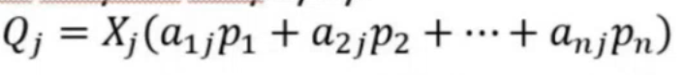

Vj - частина доходу, що залишилась, після реалізації продукції.

Виконується рівність



Поділивши на Хj , маємо



**Норма додаткової вартості**

**Зображення, що містить текст, Шрифт, число, годинник

Вміст, створений ШІ, може бути неправильним.**

Остаточно модель запишеться у вигляді:

Зображення, що містить типографія, Шрифт, білий, каліграфія

Вміст, створений ШІ, може бути неправильним.

Модель рівноважних цін дає змогу, знаючи норми додаткової вартості, прогнозувати ціни на продукцію галузей, а

також зміни цін та інфляцію, що є наслідком зміни ціни в одній з галузей.

**Моделі поведінки споживачів**

**Простір споживчих товарів**

Простір товарів  i = 1, n - вектор-стовпчик споживчих товарів (обсяги), що ix придбав споживач за певний термін (наприклад протягом року) за заданих цін, маючи певний обсяг доходів за цей самий період.

Кожен споживач має свої пріоритети на множині простору товарів: підмножині



**Відношення на споживацький множині**

Це означає, що для кожної пари x є X, у є Х має місце одне з трьох відношень:

x > у: набір х є привабливішим, ніж у;

x < у: набір х є менш привабливішим, ніж у;

х ~ у: набори х та у є еквівалентними

**Властивості відношень**

1. Транзитивність: якщо х > y, y > z => x>Z.

2. Ненасиченість: якщо x > y (xi > yi, i = 1, n) => x > у.4

Споживча функція (індикатор споживання)

u (x): X - R називається споживчою, якщо х > у то u(x) > u(y);

Якщо х ~ у то u (x) = u(y).

Теорема Дебре. Якщо множина Х однозв'язна, а відношення переваг неперервні, то споживча функція існує.

f (u(x)) також буде функцією споживача, якщо f монотонно зростає

**Основні гіпотези щодо функції споживання**

Зображення, що містить текст, Шрифт, почерк, каліграфія

Вміст, створений ШІ, може бути неправильним.зі зростанням споживання блага корисність зростає;

Зображення, що містить текст, Шрифт, білий, число

Вміст, створений ШІ, може бути неправильним. невеликий приріст блага за його початкової відсутності різко збільшує корисність;

Зображення, що містить текст, Шрифт, число, почерк

Вміст, створений ШІ, може бути неправильним. зі зростанням споживання блага швидкість зростання корисності зменшується

Зображення, що містить текст, Шрифт, білий, каліграфія

Вміст, створений ШІ, може бути неправильним. коли в дуже великий обсяг блага, його подальше зростання не приводить до зростання корисності.

**Узагальнення умови 3**

Матрия Гессе (Гессіан) - Зображення, що містить Шрифт, текст, білий, почерк

Вміст, створений ШІ, може бути неправильним. від’ємною визначеною.

Зображення, що містить текст, почерк, Шрифт, схема

Вміст, створений ШІ, може бути неправильним.

Зображення, що містить текст, почерк, Шрифт, каліграфія

Вміст, створений ШІ, може бути неправильним.

Зображення, що містить текст, почерк, малюнок, ескіз

Вміст, створений ШІ, може бути неправильним.



Зображення, що містить текст, почерк, Шрифт, каліграфія

Вміст, створений ШІ, може бути неправильним.

Зображення, що містить текст, Шрифт, білий, ряд

Вміст, створений ШІ, може бути неправильним.

Зображення, що містить малюнок, ескіз, Лінійне мистецтво, білий

Вміст, створений ШІ, може бути неправильним.

Зображення, що містить малюнок, почерк, ескіз, Лінійне мистецтво

Вміст, створений ШІ, може бути неправильним.

Зображення, що містить малюнок, ескіз, Лінійне мистецтво, текст

Вміст, створений ШІ, може бути неправильним.

Зображення, що містить текст, почерк, малюнок, ескіз

Вміст, створений ШІ, може бути неправильним.

Зображення, що містить почерк, Шрифт, текст, білий

Вміст, створений ШІ, може бути неправильним.

**Моделі поведінки виробників**

**Модель фірми**

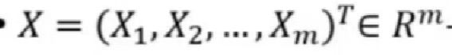Вектор випуску продукції фірми

Зображення, що містить Шрифт, типографія, каліграфія, почерк

Вміст, створений ШІ, може бути неправильним.Вектор використаних ресурсів

Зображення, що містить Шрифт, текст, почерк, білий

Вміст, створений ШІ, може бути неправильним.Виробнича функція

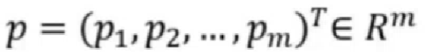Вектор цін на продукцію фірми

Зображення, що містить Шрифт, типографія, каліграфія, почерк

Вміст, створений ШІ, може бути неправильним.Вектор цін на ресурси

Зображення, що містить текст, посуд, типографія, каліграфія

Вміст, створений ШІ, може бути неправильним.Неокласична (неперервна, диференційована, монотонно зростаюча опукла вгору)

**Перша задача: задача максимізації прибутку**

• Основна гіпотеза: фірма бажає отримати найбільший прибуток у грошовому вигляді, що є різницею між собівартістю продукції (вартості усіх задіяних на виробництво ресурсів) і ринкової вартості продукції (вартості виробленої продукції). • Собівартість: w · x • Ринкова вартість: p · F(x) • Прибуток: П(x) = p · F(x) - w · x → max_x П(x) • Обмеження: x ≥ 0.

Це математична постановка задачі максимізації прибутку фірми, де:

* w - вартість ресурсів
* x - кількість ресурсів
* p - ціна продукції
* F(x) - виробнича функція (кількість виробленої продукції)
* П(x) - функція прибутку, яку потрібно максимізувати

Зображення, що містить малюнок, схема, ескіз, ряд

Вміст, створений ШІ, може бути неправильним.

**Необхідні умови максимуму (умови Каруша-Куна-Таккера)**

Зображення, що містить текст, Шрифт, біла дошка, почерк

Вміст, створений ШІ, може бути неправильним.

Якщо використовуються всі ресурси , то х* >0, необхідні умови матимуть вигляд

Зображення, що містить текст, Шрифт, білий, символ

Вміст, створений ШІ, може бути неправильним.

Вартість граничного продукту даного ресурсу дорівнює його ціні

**Друга задача: максимізація випуску продукту певного типу при обмеженому бюджеті на ресурси**

Зображення, що містить текст, Шрифт, квитанція, знімок екрана

Вміст, створений ШІ, може бути неправильним.